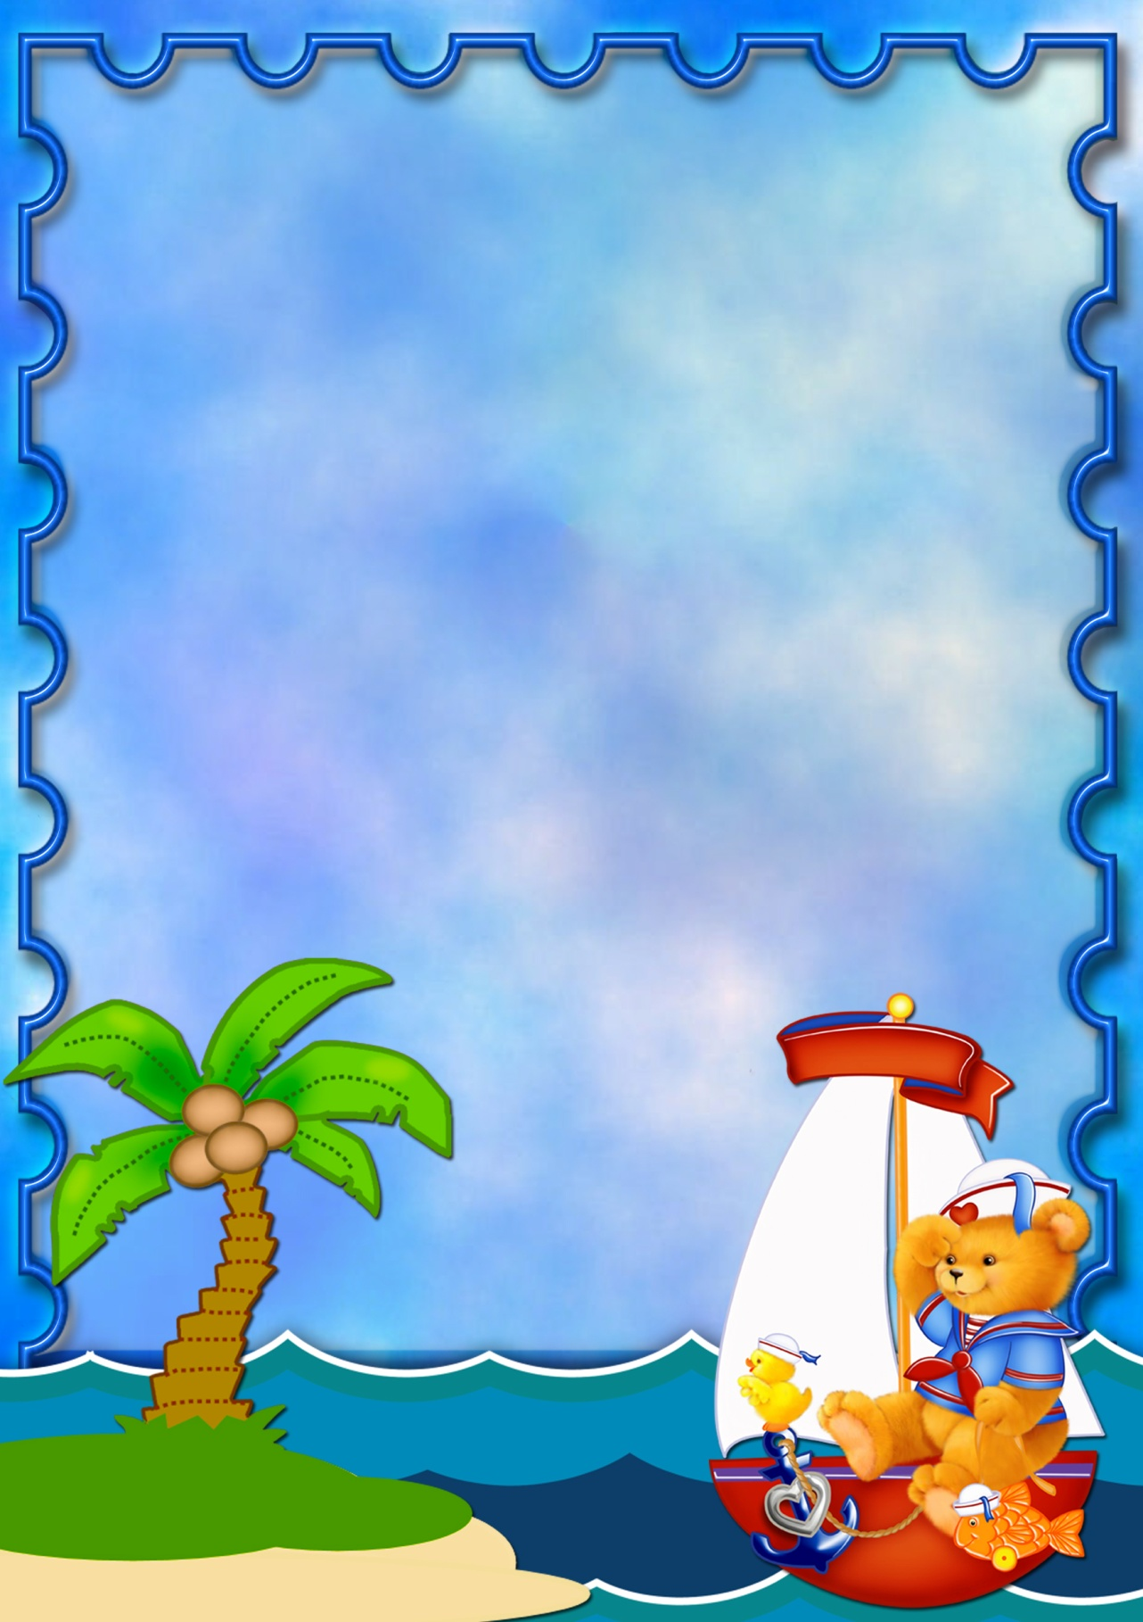

МБДОУ общеразвивающего вида
детский сад №1 «Березка»

Проект
«Морское путешествие»

Муниципальное бюджетное дошкольное образовательное учреждение общеразвивающего вида
детский сад №1 «Березка»

проект
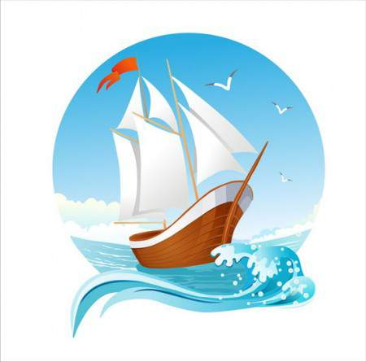

«Морское путешествие»

Руководитель: Тазетдинова А.Е, воспитатель IIкв.кат.;

Заринск, 2012

Содержание
- Тип проекта.
- Составители проекта.
- Участники проекта.
- Актуальность.
- Цели и задачи.
- Прогнозируемый результат.
- Этапы выполнения проекта.
- Анализ результатов проекта.
- Библиографический список.
- Приложение 1 «Загадки».
- Приложение 2 «Стихи о морских обитателях».
- Приложение 3 «Фоторепортаж».
- Приложение 4 «Конспекты игровых занятий».

Проект «Морское путешествие»

Проект осуществлялся в МБДОУ общеразвивающего вида детский сад №1 «Березка».

Тип проекта:
- Информационно-творческий.
- Краткосрочный.
- Детско – взрослый.
- Внутригрупповой.

Составитель проекта: Тазетдинова Алена Евгеньевна – воспитатель группы №5 «Полянка».

Участники проекта: дети и воспитатель группы №5 «Полянка».

Актуальность:
Много вокруг нас ещё неизведанного и прекрасного. Хотелось бы детей познакомить с этим загадочным и таинственным миром. В ходе реализации проекта дети получат знания об обитателях морей и океанов. Чувство любви к природе. Желание беречь и охранять её.
Цель: Систематизировать и дополнить знания детей о морских обитателях.

Задачи:
- Сформировать представления детей о морских обитателях;
- Познакомить с миром рыб: чем питаются, где живут, какие растения и животные их окружают.
- Развивать память, речь, наблюдательность, кругозор, логическое мышление, интерес к познанию окружающего мира.
- Формировать навыки поисковой деятельности.

- Учить применять полученные знания в разных видах деятельности.

- Побуждать обращаться к взрослым с вопросами, суждениями, высказываниями, к речевому общению друг с другом.
- Учить охранять окружающую среду.

Ожидаемые результаты проекта:
- Владеть понятиями «морские животные», «рыбы», «моллюски»;
- Иметь простейшие представления о некоторых особенностях строения тела в связи с их жизнью в воде, способах их передвижения (плавает, ползает), способах маскировки, об уникальности каждого вида;
- Знать о взаимосвязи с другими обитателями;
- Иметь представление о взаимосвязи деятельности человека и окружающей среды;
- Сформировать первоначальные навыки экологически грамотного поведения в природе.

Интеграция образовательных областей:
Чтение художественной литературы, познание, коммуникация, художественное творчество, социализация, физическая культура.

I этап
- Беседа « Рыбы - кто они?»
- Игровое занятие «Морские обитатели».
- Чтение и заучивание стихотворения И.Токмаковой «Где спит рыбка?»
- Чтение сказки Г.Х.Андерсена «Русалочка».
- Загадывание загадок о морских обитателях.
- Прослушивание песни «Дельфины» на стихи С. Козлова из мультфильма «В порту»;
- Просмотр мультфильмов «Разноцветная семейка», «Сказка о рыбаке и рыбке», «Русалочка», «В поисках Немо», «Подводная братва».
- Дидактические игры: «Четвертый лишний», «Собери Дельфина».
- Художественное творчество «Разноцветные рыбки».
II этап
- Рассматривание картин художников, изображающих подводный мир.
- Рассматривание иллюстраций энциклопедии «Морские обитатели».
- Пальчиковая игра «Медуза».
- Подвижные игры «Удочка», «Караси и щука».
- Сюжетно – ролевая игра « Путешествие на корабле».
- Изготовление поделок из бросового материала «Осьминожки».
- Дидактическая игра «Да – нет».
III этап
- Чтение и заучивание стихотворений о морских обитателях.
- Изготовление поделок из бросового материала «Водоросли».
- Словесная игра «Опиши животное».
- Подвижная игра «Море волнуется».
- Оригами «Лодочки».
- Участие в оформлении веранды.

Презентация проекта: оформление веранды на участке.

Анализ результатов проекта

В летний период в группе был запущен и реализован детско – взрослый проект «Морское путешествие», главной целью которого было систематизировать и дополнять знания детей о морских обитателях. В рамках этого проекта дети мастерили лодочки из цветной бумаги, проводили исследования, принимали участие в соревновании на самую быструю лодочку, изготавливали морских обитателей из подручных материалов. Вместе с воспитателем дети узнали много интересного о морских жителях, их жизни и повадках. Результатом проекта стало оформление веранды на участке детского сада.
Данный проект помогает формированию первоначальных навыков экологически грамотного поведения в природе.

Библиографический список

- Энциклопедия животных. Перевод с англ. М.Авдониной.- М.: Изд-во Эксмо, 2003.
- Авдеева Н.Н., Степанова Г.Б. Жизнь вокруг нас. Экологическое воспитание дошкольников: Учебно – методическое пособие – Ярославль: Академия развития:2003.
- Рыжова Н.А. Вода вокруг нас: (учеб.-метод. Комплект)- М.: Обруч, 2011.
- Полная хрестоматия для дошкольников с методическими подсказками для педагогов и родителей: В 2 кн. Кн.2/ Сост. С.Д.Томилова.- Екатеринбург: У-Фактория, 2007.

Приложение 1
Загадки

Через море-океан Как громадный пароход,
Плывёт чудо-великан. В океане он плывет,
На спине его есть кран: Без трубы и без винта,
Из него бежит фонтан. На спине его – фонтан.
(кит) (кит)

Этот зверь клыкастый, Как у гуся ласты,
Вместо ног - ласты, На его ногах
Хвост по льду волочится, Он, обычно, в маске
Мороза зверь не боится. Или же в очках,
(морж) Сзади — два балона,
В балонах — кислород,
И, как-будто рыбка,
Он в воде плывёт.
(аквалангист)

Море синее прекрасно. В буйном море-океане
Только плавать в нем опасно! Рыба страшная живёт
Как бы вас не «хватанула» У неё большой живот,
Кровожадная … Пасть с ужасными зубами.
(акула) (акула)
Есть у нас один работник - В Черном море знаменит я
На все руки мастер-плотник. Тем, что возле дна хожу
Хоть в воде его пила - И с собою ядовитый
Не ржавеет никогда! Костяной кинжал ношу.
(рыба-пила) (скат-хвостокол)
Как плывут они красиво –
Очень быстро и игриво!
Нам показывают спины
Из морской воды…(дельфины)
Есть лошадка, что не пашет,
«И-го-го» она не скажет,
Молча плавает в воде,
Прячется в морской траве,
То ли рыба, то ль зверек?
Кто это?…
(морской конек)

Приложение 2
Стихи о морских обитателях
Морской конек Крабик
Чем похож я на коня? От волны невдалеке,
Шейка, гривка у меня... Двигаясь неспоро,
Здесь какая-то ошибка: Крабик ножкой на песке
Я на самом деле — рыбка! Делает узоры.
Морская звезда. Морской ёж.
На дне морском живёт звезда Дружить всерьёз с морским ежом
И всем твердит упрямо, Нам нужно осторожно.
Что будто бы она туда, Ведь не секрет, что родом он
На дно, с небес упала. Из хищных иглокожих –
С самих небес упала! Коварных иглокожих!
Осьминог. Мурена.
Снаружи грозный осьминог, Мурена – рыба просто жуть,
В душе – добрейший малый: Таких мы не встречали:
Он приготовил нам пирог Характер злой, ума чуть-чуть,
С начинкой из коралла – А зубы – как из стали.
Из нежного коралла! Из самой прочной стали!
Дельфин. Акула.
Он самый умный из зверей Акула – всех морей беда,
На море и на суше. Виновница разгула.
Спасает тонущих людей. Она сейчас не голодна:
Он в этом деле лучший. Акула съела мула –
Дельфин – спасатель лучший! Огромнейшего мула!
Морской конёк. Электрический скат.
Морской конёк, как горбунок, Средь рыб океанических
Застыл немым вопросом: Стоит он как-то боком,
Достанет ли свой гребешок А назван электрическим
Он длинным чутким носом. За то, что бьётся током –
Своим длиннющим носом! Представьте, бьётся током!

Приложение 3

Фоторепортаж
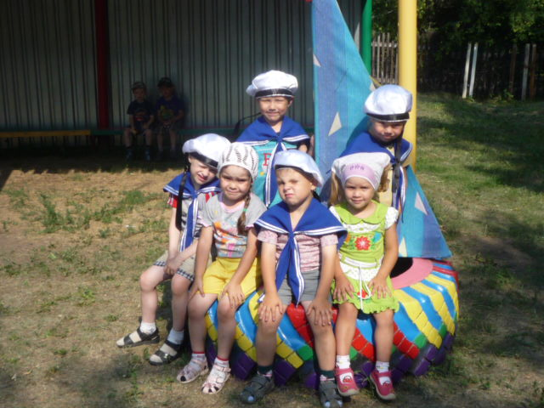

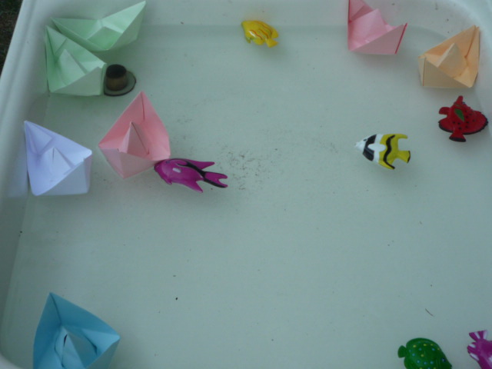

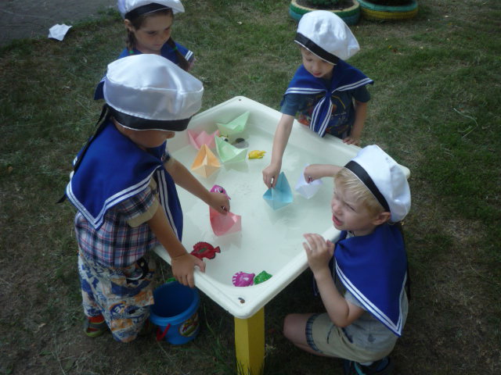

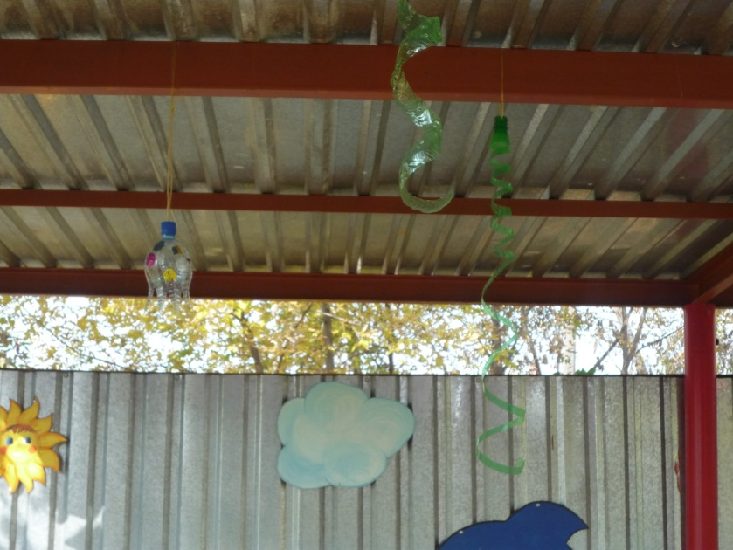

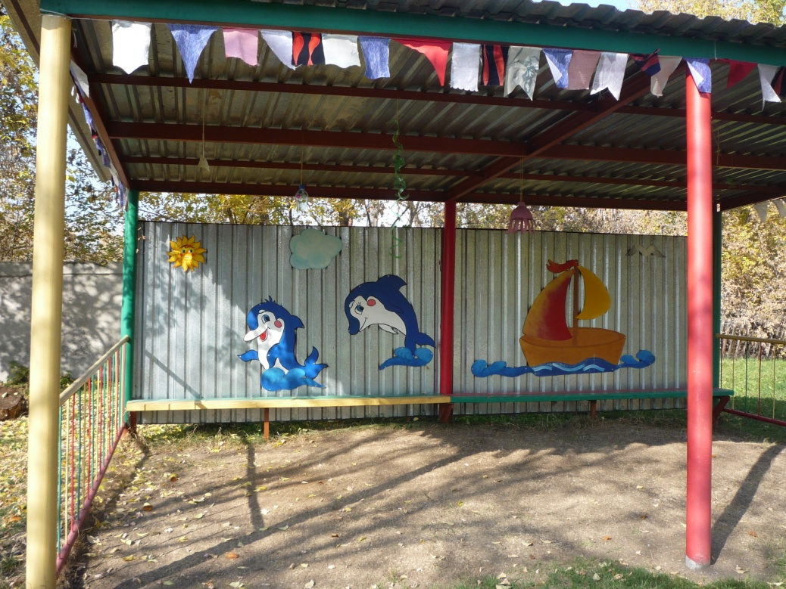
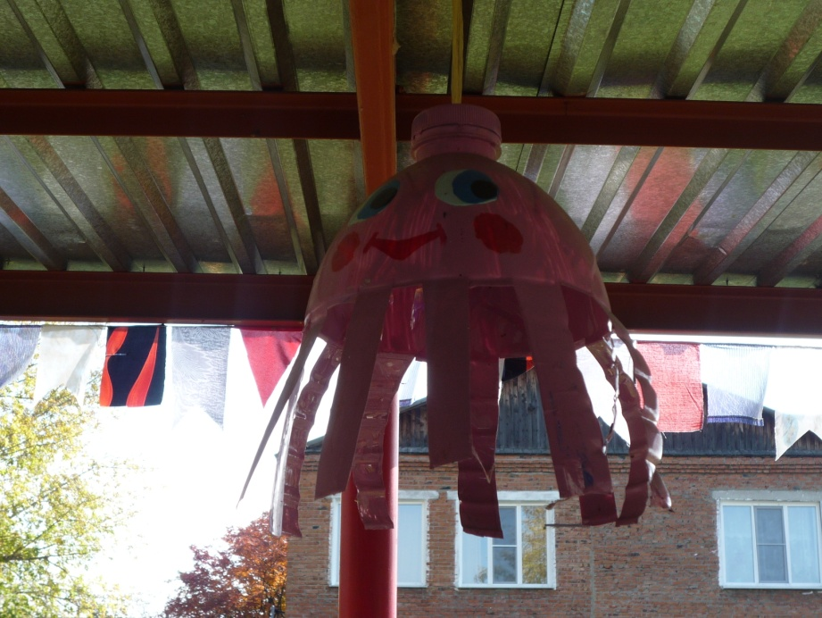

Приложение 4

Конспекты игровых занятий

Тема: «Морские рыбки»

Программные задачи:
1. Формировать у детей представления о море.
2. Закреплять у детей знания об обитателях моря.
3.Воспитывать эстетическое отношение к природе.
4.Обогащать словарь детей глаголами и существительными, прилагательными
5.Развивать способности детей в коллективной работе.
Предварительная работа:
Подготовка композиции основы «Моря» и просмотр мультфильма «Немо»; рассматривание иллюстрации.
Материал:
Использованные СD-диски, клей ПВА, кисть, ножницы, тряпочка.
Пособия:
Запись шума моря, карточки с изображением рыб.

Ход:
Дети встают полукругом на ковре.
Воспитатель. Прислушайтесь! (звучит шум моря). Что это за шум?
Дети. Это шумит море.
Воспитатель. А кто знает, как называется наше море? А ты как думаешь?
Дети. (Выслушиваем все варианты ответов детей)
Воспитатель. Давайте представим, что мы попали на берег моря. Над головой у нас голубое небо, а под ногами золотистый песок, а впереди море.
А сейчас я расскажу интересную историю. В море живет много самых разнообразных рыб. (Предлагаю рассмотреть рыбок, сказать какого цвета). Есть рыбы съедобные для человека. Рыбаки их ловят, а мы покупаем, готовим и едим. Это камбала, ставрида, сельдь.(Прошу детей обвести контур).Есть рыбы опасные, ядовитые и даже могут убить током(показываю этих рыб).
- Из каких частей состоят рыбы? (ответы детей)
- У всех рыб есть хвост. Он служит им рулем.
- Еще у рыб есть плавники.
- Как вы думаете для чего рыбам плавники? (чтобы плавать)
- Конечно же, у рыб есть глаза. Для чего нужны глаза? (видеть).
-Тело рыбы покрыто пластинками - это чешуя. Зачем она рыбе? (защищаться).
- А теперь мы немного поплаваем (физкультминутка)

Мы теперь плывем по морю
И резвимся на просторе
(гребем вперед)
Веселее догоняй
За дельфином успевай
(вверх руки - волнообразные движения)
А теперь пора нырнуть
В мир подводный заглянуть
(сели на корточки и голова вправо и влево)
Воспитатель. А сейчас сядем за свои столы. Обратите внимания у вас на столе лежат: старые диски и новогодний дождик (это будет тело рыбы, хвост), заготовки плавников, кружочки из бумаги (это глаз рыбы), кисть, тряпочка, ножницы, клей.
Воспитатель. А сейчас я вам покажу, как можно сделать очень красивую рыбу и отпустим мы ее в море (показывает готовую рыбу из дисков).
Показываю:
Складываем дождик в пучок и приклеиваем его на диск. Сверху и снизу к диску приклеиваем плавники. Берем второй диск, намазываем его клеем и приклеиваем его сверху первого. С обеих сторон наклеиваем глаза.
Приступаем к выполнению.
Пока это высыхает, мы немного в краба превратимся.
Пальчиковая разминка:
Краб ползает по дну, выставив свою клешню.
(пальцы в замочек и ими шевелить, нижние пальцы выпрямить и ходить по столу как крабы)
Выставка: « Море»
(Дети помещают своих рыбок на магнитную доску.)
Воспитатель. А кто сделал свою рыбку - тот отпустит ее в синее море.
-Как твоя рыба называется?
-Хищная или нет?
-Какого цвета рыба?

Конспект занятия по рисованию с использованием техники граттаж
на тему: «Путешествие в морские глубины»

Программные задачи:
Образовательные: Познакомить детей с техникой «граттаж», закрепить умение детей владеть различными приемами графического изображения. Закрепить представления детей о море и его обитателях.

Развивающие: Продолжать формировать у детей устойчивый интерес к изобразительной деятельности, развивать творческое воображение, мелкую моторику рук,

Воспитательные: Способствовать проявлению творческой самостоятельности и активности, приобщать к красоте природы.

Предшествующая работа: обеспечение оборудования для проведения занятия.

Оборудование: аудиозапись шума моря, фотографии морских обитателей, игрушка акула, бумага для техники «граттаж», салфетки, ручки или зубочистки, магнитная доска, магниты, МР-3 проигрыватель.

Ход:
Предлагаю детям встать в круг.
-Здравствуйте, ребята. Я рада сегодня с вами поработать. Но прежде чем начать работу, давайте возьмемся за руки, улыбнемся друг другу и постараемся настроиться на активную работу, а помогут нам в этом стихи и упражнения. Вы будете повторять их за мной.

-Здравствуй, солнце золотое,
-Здравствуй, небо голубое,
-Здравствуй, вольный ветерок,
-Здравствуй, маленький росток,
-Здравствуй, милый мой дружок!

Вот теперь мы полны сил и энергии.
-Ребята, а вы любите путешествовать? Тогда мы с вами отправимся в путешествие, а куда вы мне сами скажите. Послушайте.

/Включаю запись «Шум моря»./

-Правильно. Мы отправимся на морское дно. На чем поплывем? ( На подводной лодке). Садитесь в подводную лодку и поплыли. Закройте глаза.

-1-2-3 все замрем!
В мир подводный попадем.
Сейчас начнутся чудеса,
Нужно лишь открыть глаза.
-Вот мы и на дне морском. Давайте вместе понаблюдаем за морскими жителями. Ой, кто это? (Показываю фото морской черепахи).

Передние-ласты, а задние - лапы,
Есть панцирь овальный. Подобие шляпы!
Другого жилья, кроме моря, не зная,
Потомству даст жизнь, на песок выползая.

-А это кто? Угадайте.
На дне морском живет она
И всем твердит упрямо,
Что будто бы она туда,
На дно, с небес упала. (Морская звезда)

-Ты со мною не знаком?
Я живу на дне морском,
Голова и 8 ног-
Вот и весь я … (Осьминог)

-Вот просторы океана
Бороздит гора с фонтаном,
Бьет хвостом, вода кипит-
Проплывает важно …( кит)

-Что-то больше никого не видно. Давайте посмотрим.

Физминутка.

Мы ладонь к глазам приставим,
Ноги крепкие расставим.
Поворачиваясь вправо,
Оглядимся величаво.
И налево надо тоже
Поглядеть из- под ладошек!
И-направо! И еще
Через левое плечо.

-Вот кто-то еще плывет.
Как торпеда с плавниками,

Очень страшными клыками!
Острым нюхом жертву чует,
Днем и ночью все кочует. (Акула)

-Ребята, акула подплыла очень близко. Нужно затаиться и следить за ней только глазами. Уплыла.

-Ребята, у меня есть одна знакомая семья рыб.
-Ребята, акула напала на рыбок и съела икру, только одна икринка осталась, и из нее родилась рыбка. Как вы думаете, легко ему без сестренок и братишек? Чем же мы ему можем помочь? (Нарисовать).

Приглашаю за стол.

-Посмотрите, перед вами лежат необычные предметы. Лист бумаги - это море. А рисовать мы будем зубочисткой - процарапывать, посмотрите. Подскажите, как нарисовать рыбку? С чего начать? Что нарисуем потом? Чем покрыто тело рыбки? Дети говорят – я рисую. Обращаю внимание на то, что воск нужно убирать на салфетку.

Пальчиковая гимнастика «Рыбки»

Рыбки резвятся-
В воде кружатся.
Весело ныряют,
Пузырьки пускают.

Друг дружку догоняют! (Дети выполняют движения в соответствии с текстом).
-Ребята, напомните, с чего мы начнем работу?

Чем можно дополнить рисунок? (камешки, улитки, водоросли, морская звезда т.д.)

Дети самостоятельно рисуют. Во время работы индивидуально помогаю, направляю, советую. По окончании дети выставляют работы на доску.
Вот как много маленьких рыбок мы с вами нарисовали для нашей знакомой рыбки. Ты кого нарисовал: братишку или сестренку? А что делает твоя рыбка? И т.д. Мы попросим морскую черепаху передать наши рисунки. А нам с вами пора возвращаться домой. Садитесь в подводную лодку. А пока мы поднимаемся, давайте вспомним, где мы были? Кого видели? Что понравилось? Вот мы и в группе.

